Додаток
до рішення виконкому міської ради
17.12.2019 №594

Зразки «Картки криворіжця»

І. Для осіб, які мають право на пільги, внутрішньо переміщених осіб, осіб, які зареєстровані в місті Кривому Розі та осіб, які здійснюють трудову діяльність у місті відповідно до законодавства України

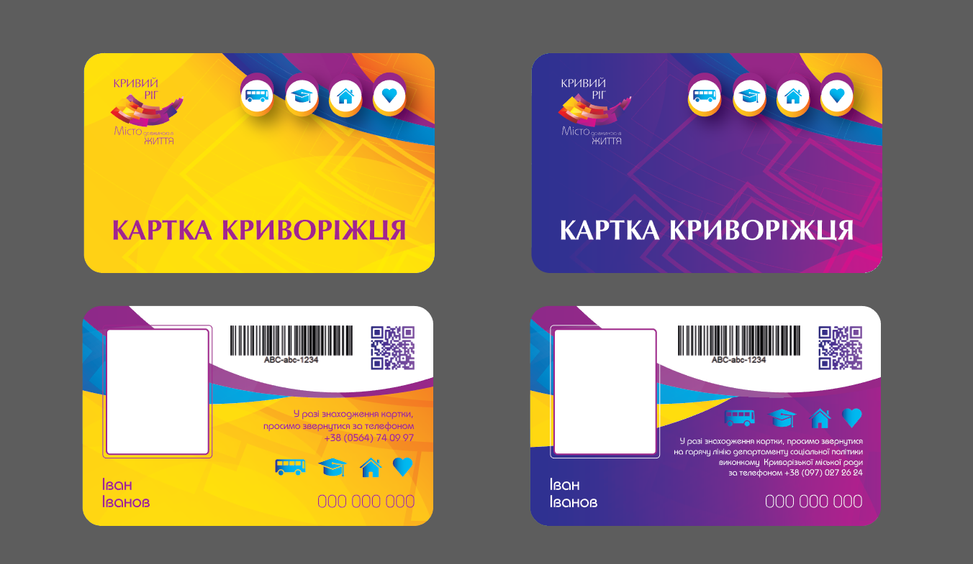

ІІ. Для осіб, які отримують повну загальну середню, професійну (професійно-технічну) і вищу освіту в закладах освіти міста всіх рівнів акредитації

Керуюча справами виконкому Тетяна Мала

